# 微束等离子弧焊机 DML-V01S

它便携且具有数字通讯接口，可连接微等离子焊接电源以及工装夹具，实现对线圈及线芯、单股、多股导线等不同结构的医用丝球的焊接。

医用导丝

医用导丝是一种细而柔韧的金属线，用于在各种医疗程序中将医疗器械或设备引导到体内的特定位置。它们通常用于血管成形术、导管插入术和腹腔镜检查等程序。医用导丝通常由不锈钢或镍钛合金（一种形状记忆合金）制成。它们有各种长度、直径和形状，具体取决于它们的具体用途。导丝的灵活性和可操作性使其成为许多微创医疗程序的必备工具。

焊接模式 DML-V01S

焊接方法有以下四种：

连续焊接

连续脉冲

定时连续焊接

定时连续脉冲

应用：

精密电子零件

波纹隔膜

传感器

医用导丝

医用导丝焊接模式DML-V01S

除了前三项，图片中的工具和夹具是专门用于焊接医用导丝的，应使用定时连续焊接和定时连续脉冲。前者通常取决于几个因素，例如被焊接的材料、接头设计、焊接工艺。一般来说，在整个焊接过程中保持一致的移动速度和电极角度，以确保焊道连续均匀。

连续脉冲焊接的定时涉及协调电流持续时间和将两种材料连接在一起时施加的压力。最佳定时可能因焊接材料的类型和厚度而异。仔细监控焊接过程以确保一致且高质量的结果非常重要。

钼丝：0.38 mm，钼球：0.56 mm

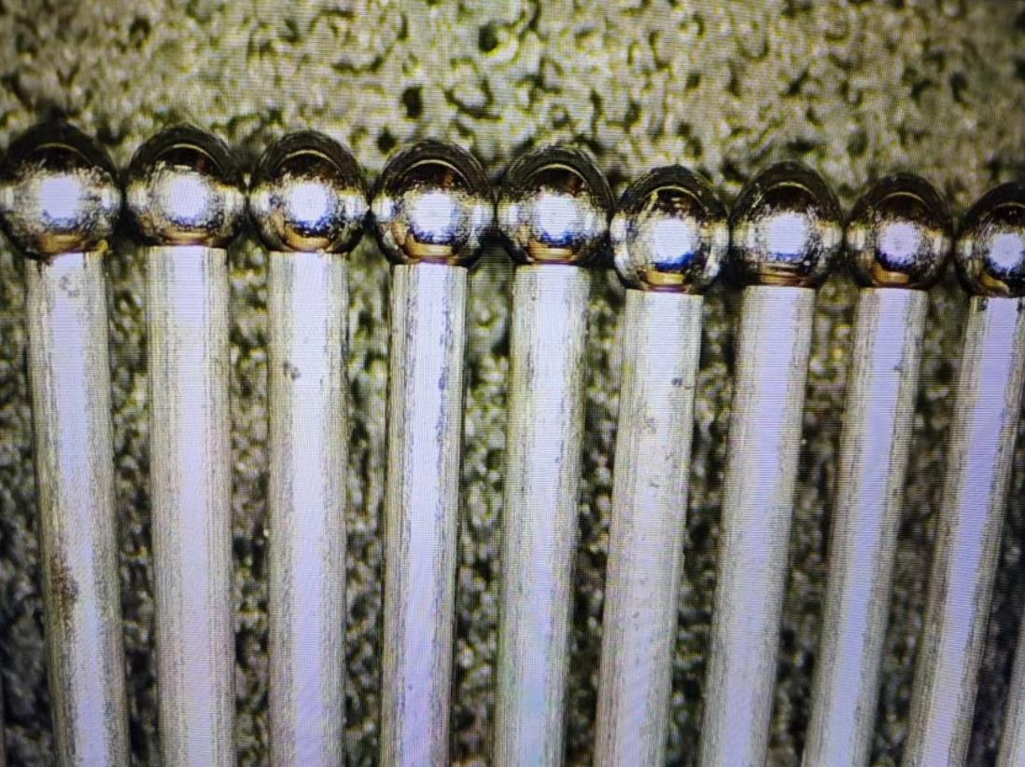

不锈钢卷材：0.32 mm，芯材：0.12 mm

